מסמך ארכיטקטורה
Field Events Management - מערכת ניהול אירועי שטח בזמן אמת
מסמך זה ברמה עליונה, ומטרתו להציג את ההחלטות המרכזיות, גבולות האחריות בין הרכיבים, וההנמקה מאחורי הבחירות הטכנולוגיות. לפרטי מימוש מלאים - הקוד עצמו הוא מקור האמת (תיקיית src), ולהוראות הרצה - ראו את קובץ README.md שבשורש הריפו.

1. תרשים ארכיטקטורה של כלל המערכת
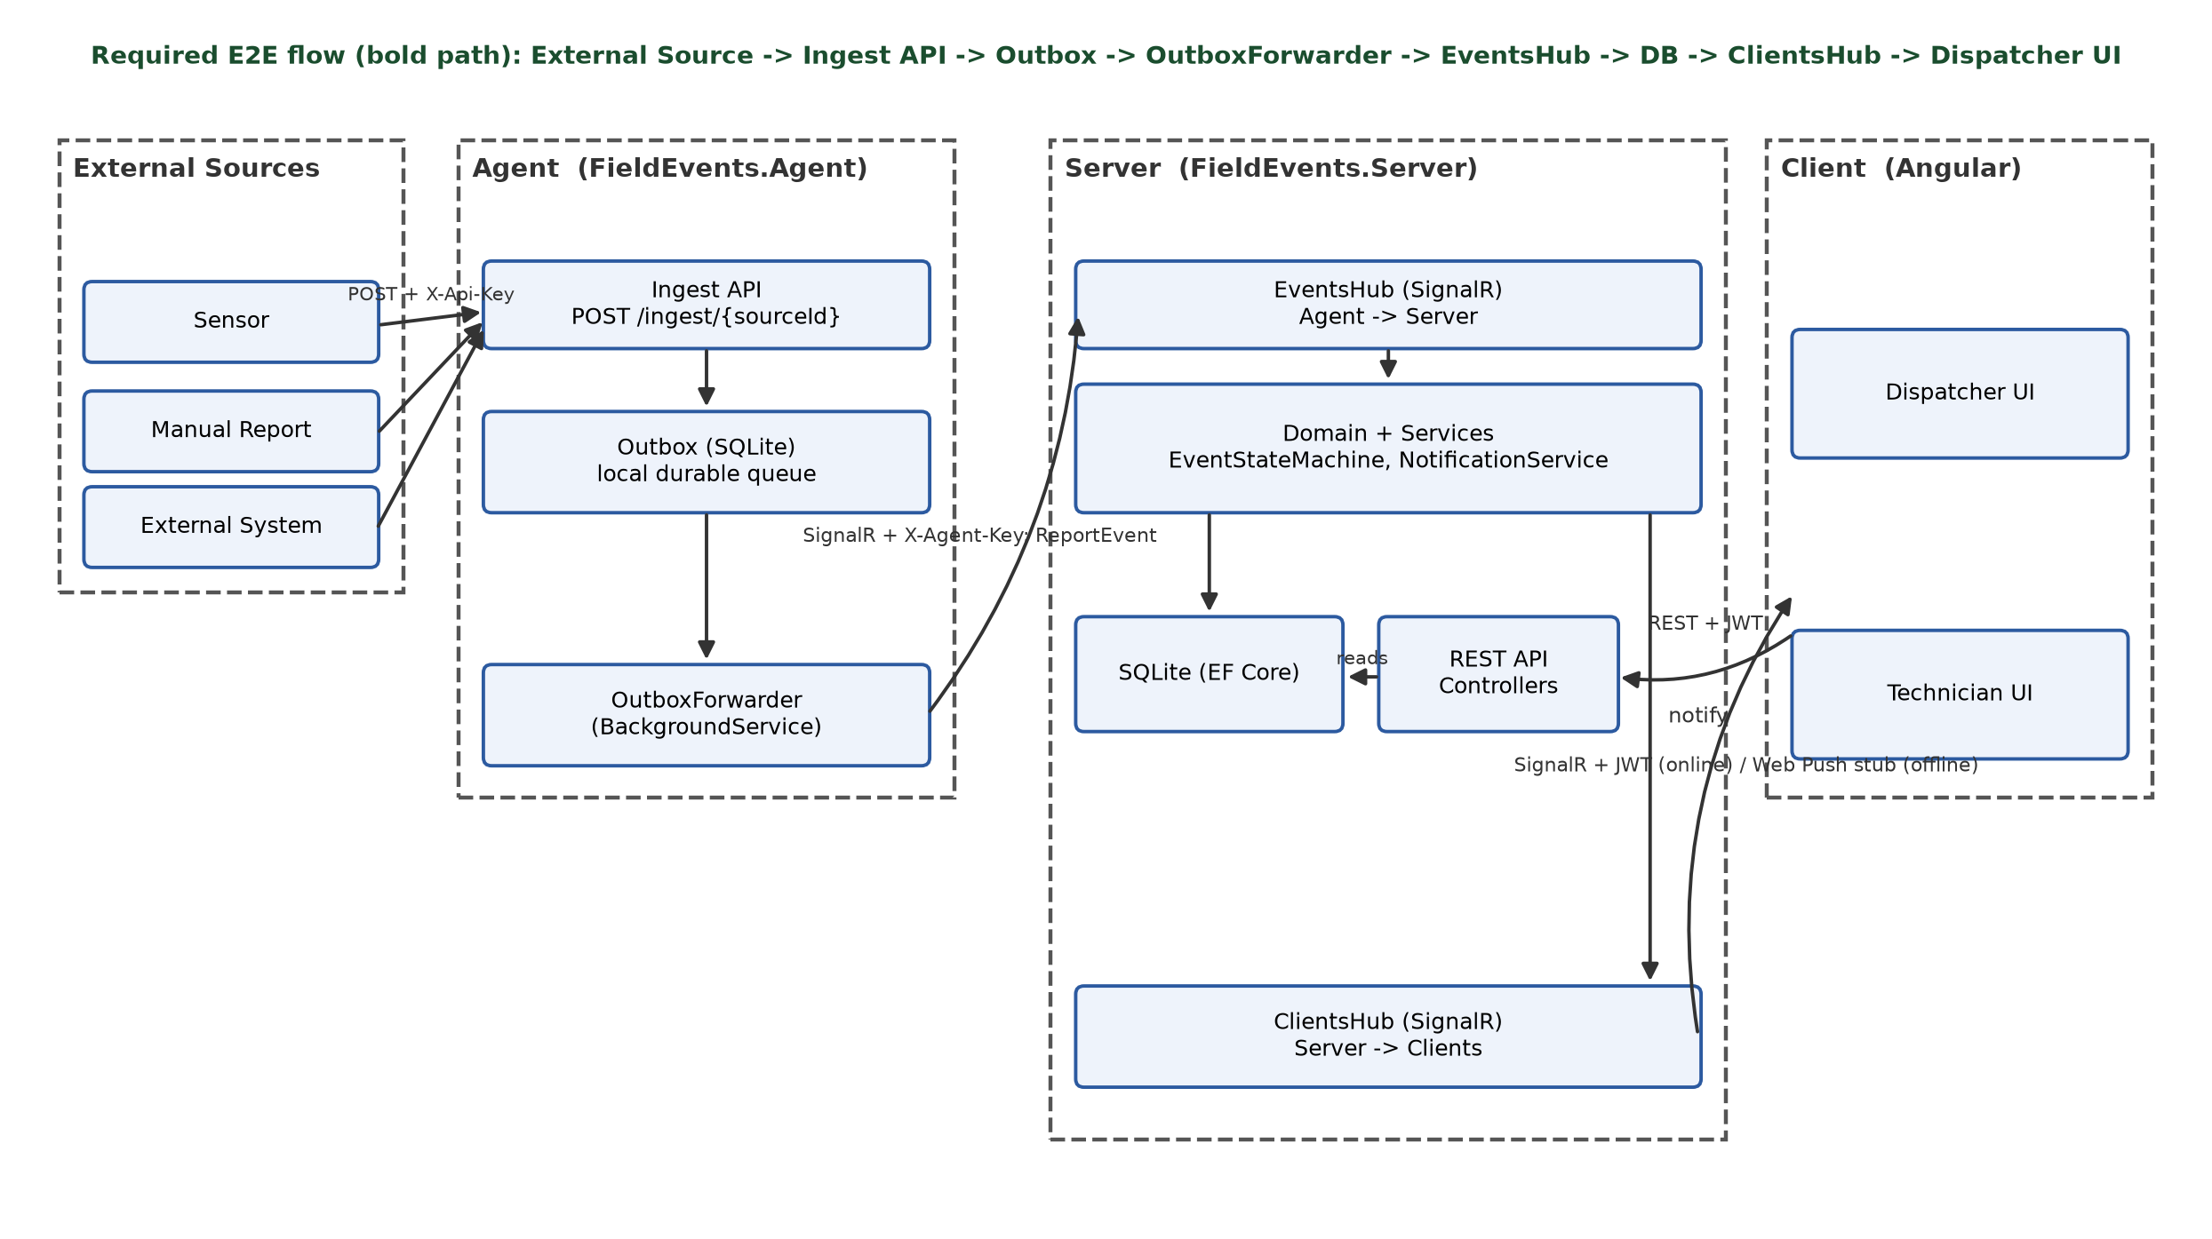
זרימת ה-Flow הנדרש (המודגש בתרשים): מקור חיצוני -> Ingest API -> Outbox -> OutboxForwarder -> EventsHub -> EventStateMachine/DB -> ClientsHub -> Dispatcher UI.

2. תיאור הרכיבים ותפקידם
רכיב | תפקיד | גבול אחריות
Agent (FieldEvents.Agent) | נקודת הכניסה למקורות חיצוניים; מבטיח שאף אירוע לא יאבד עד שהשרת אישר קבלתו. | לא מחזיק לוגיקה עסקית (State Machine, הרשאות) - רק העברה אמינה. אחראי בלעדית על אימות המקורות ועל ה-retry/outbox.
Server (FieldEvents.Server) | "מקור האמת" - הלוגיקה העסקית, ה-State Machine, ההרשאות, ה-DB, וההפצה בזמן אמת ללקוחות. | היחיד שכותב ל-DB המרכזי ומחליט אם מעבר סטטוס חוקי. לא יוזם קשר למקורות חיצוניים - רק מקבל מה-Agent.
Client (FieldEvents.Client, Angular) | ממשק לסדרן ולטכנאי; מציג מידע ומאזין לעדכונים בזמן אמת. | לא אוכף הרשאות (תפקיד השרת) - רק מציג לפי מה שה-API/Hub מחזירים.
Outbox מקומי (בתוך ה-Agent) | תור עמיד-לכשל בין קליטת האירוע להעברתו לשרת. | ייעודי ל-Agent בלבד, לא משותף עם ה-DB של השרת.
SignalR Hubs (EventsHub, ClientsHub) | שני ערוצי real-time נפרדים בכוונה: אחד ל-Agent->Server, אחד ל-Server->Clients. | כל Hub אחראי רק על צד אחד של התקשורת, עם סוג אימות שונה - אין ערבוב בין שירות פנימי למשתמש קצה.

3. תיאור מפורט של ה-Agent

3.1 איך מתקבלים אירועים
ה-Agent חושף endpoint גנרי אחד לכל מקור: POST /ingest/{sourceId}, עם body בפורמט אחיד (כותרת, תיאור, מיקום, עדיפות) וכותרת X-Api-Key. SourceRegistry מאמת את המפתח מול רשימת מקורות רשומים ב-config - מקור לא מוכר או מפתח שגוי מקבל 401.

3.2 מה קורה ברגע הקבלה
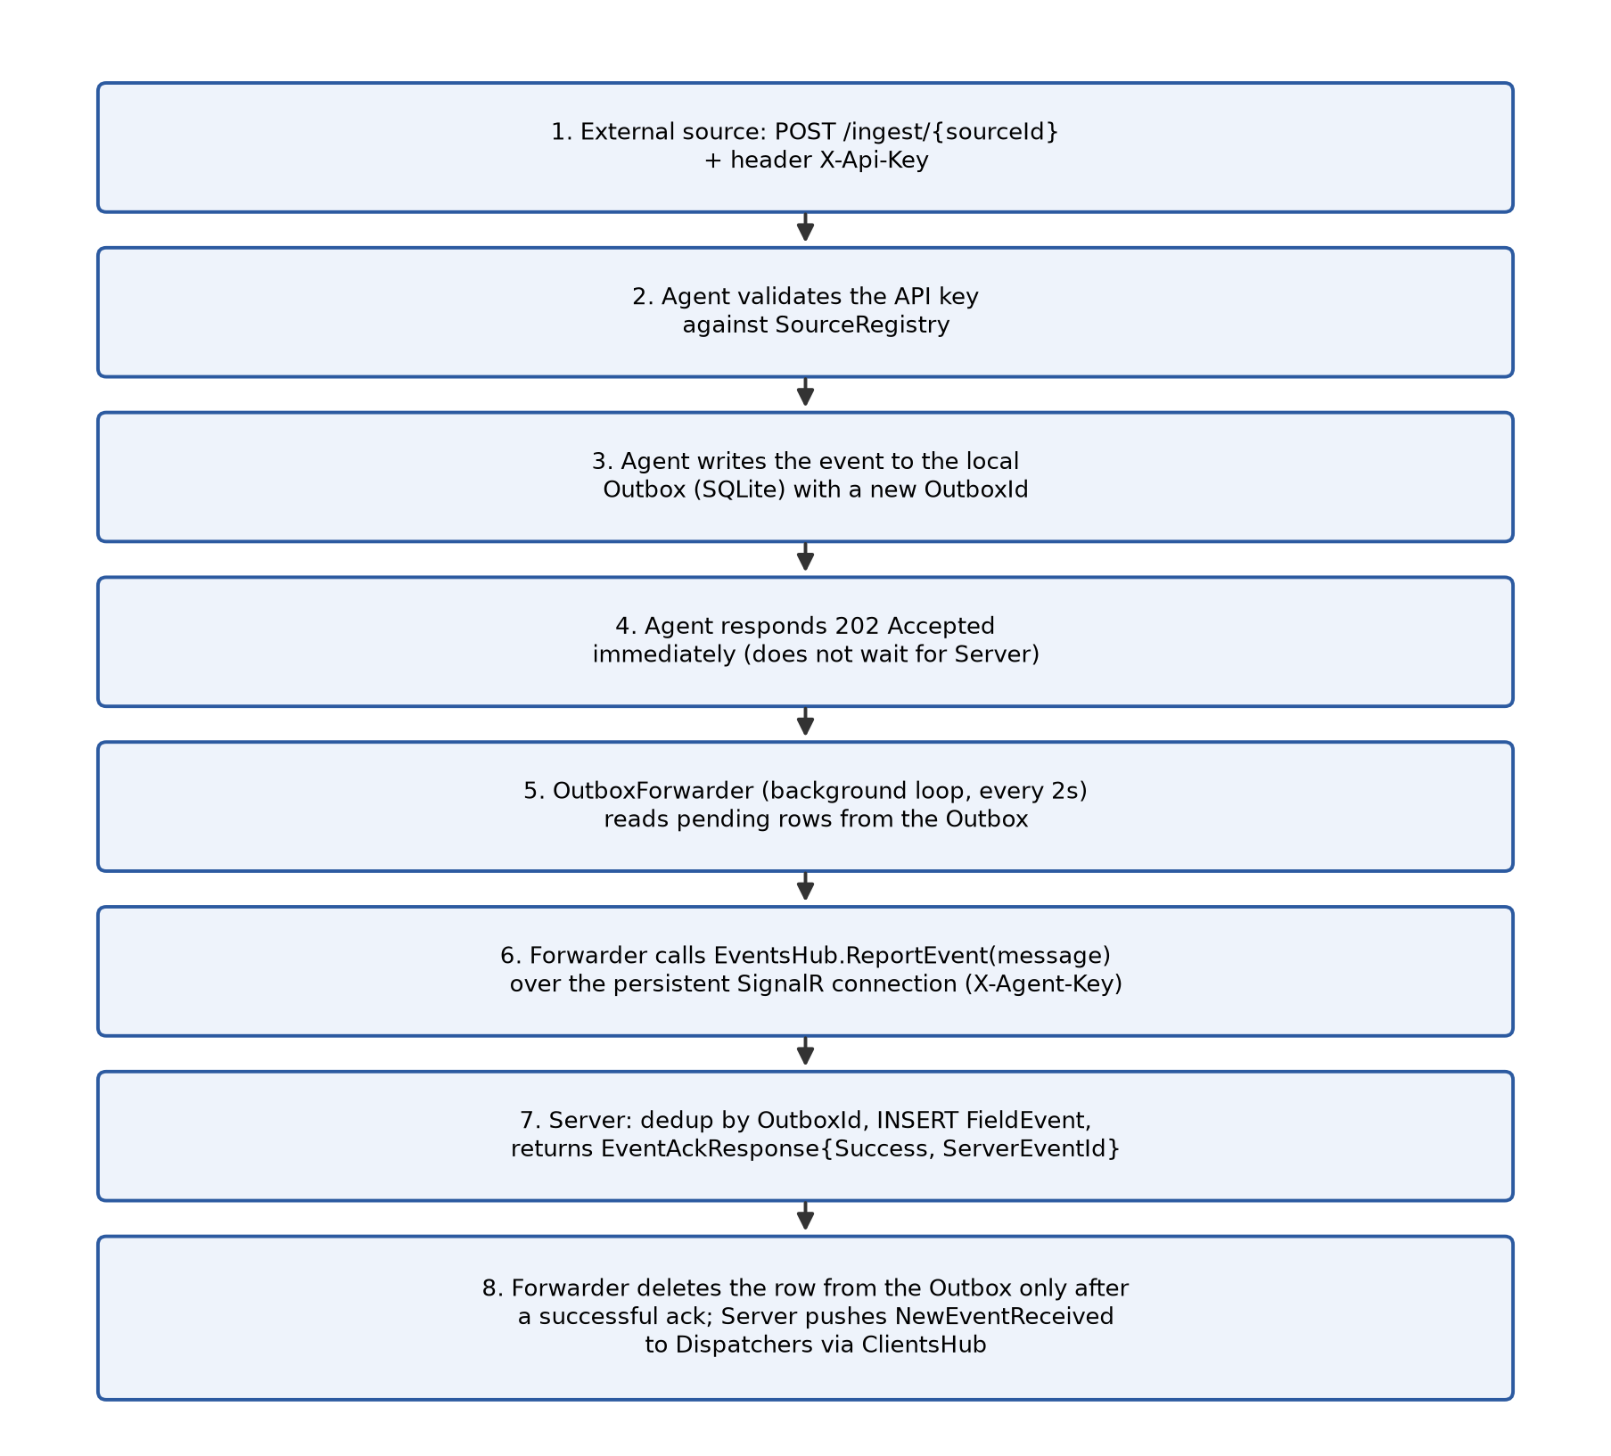
הנקודה הקריטית: האישור למקור החיצוני (202 Accepted) קורה מיד אחרי כתיבה ל-Outbox המקומי - לפני שהאירוע בכלל הגיע לשרת. זה מאפשר למקור לקבל תגובה מהירה גם כששרת המרכזי איטי או לא זמין; את האמינות מבטיח ה-Outbox, לא הקישור החי.

3.3 מנגנון התקשורת עם השרת ומדוע
OutboxForwarder (BackgroundService) מחזיק HubConnection (SignalR client) עם WithAutomaticReconnect() מול EventsHub, וקורא ל-method ReportEvent על כל אירוע.
נבחר SignalR ולא REST רגיל כי: (א) החיבור נשאר פתוח - אין overhead של handshake לכל הודעה, מתאים ל"הודעות קצרות בזמן אמת"; (ב) דו-כיווני מטבעו - פתח לעתיד שבו השרת "יכול לדבר בחזרה" ל-Agent; (ג) WithAutomaticReconnect נותן resilience "בחינם". המחיר: ניהול חיבור stateful, ותלות בזמינות ה-Hub (מטופל ב-Outbox, לא ב-SignalR עצמו).
שתי חלופות שנשקלו ונדחו למימוש ה-Agent עצמו:
- Azure Functions / סביבה serverless - נדחה כי פונקציות קצרות-חיים לא מתאימות לחיבור SignalR מתמשך או ל-state מקומי (Outbox) ששורד בין קריאות.
- Windows Service קלאסי (System.ServiceProcess) - נדחה כי Worker Service המודרני (Generic Host) נותן את אותה יכולת פריסה, עם DI/Config/Logging מובנים וקוד ניתן לתחזוקה יותר.
הבחירה הסופית: .NET Worker Service (Microsoft.NET.Sdk.Web, Generic Host), משלב BackgroundService (ה-forwarder) עם Minimal API מוטמע (ה-ingest endpoint) באותו תהליך.

3.4 הוספת מקור חדש
שורה נוספת במקטע Sources ב-appsettings.json (מזהה + מפתח API) - ללא שינוי קוד, כל עוד המקור שולח JSON בפורמט האחיד. מקור עם מבנה נתונים שונה ידרוש שכבת מיפוי קטנה לפני הכנסה ל-Outbox; שאר הצנרת (retry, אימות, forwarding) נשארת זהה.

4. State Machine של האירוע
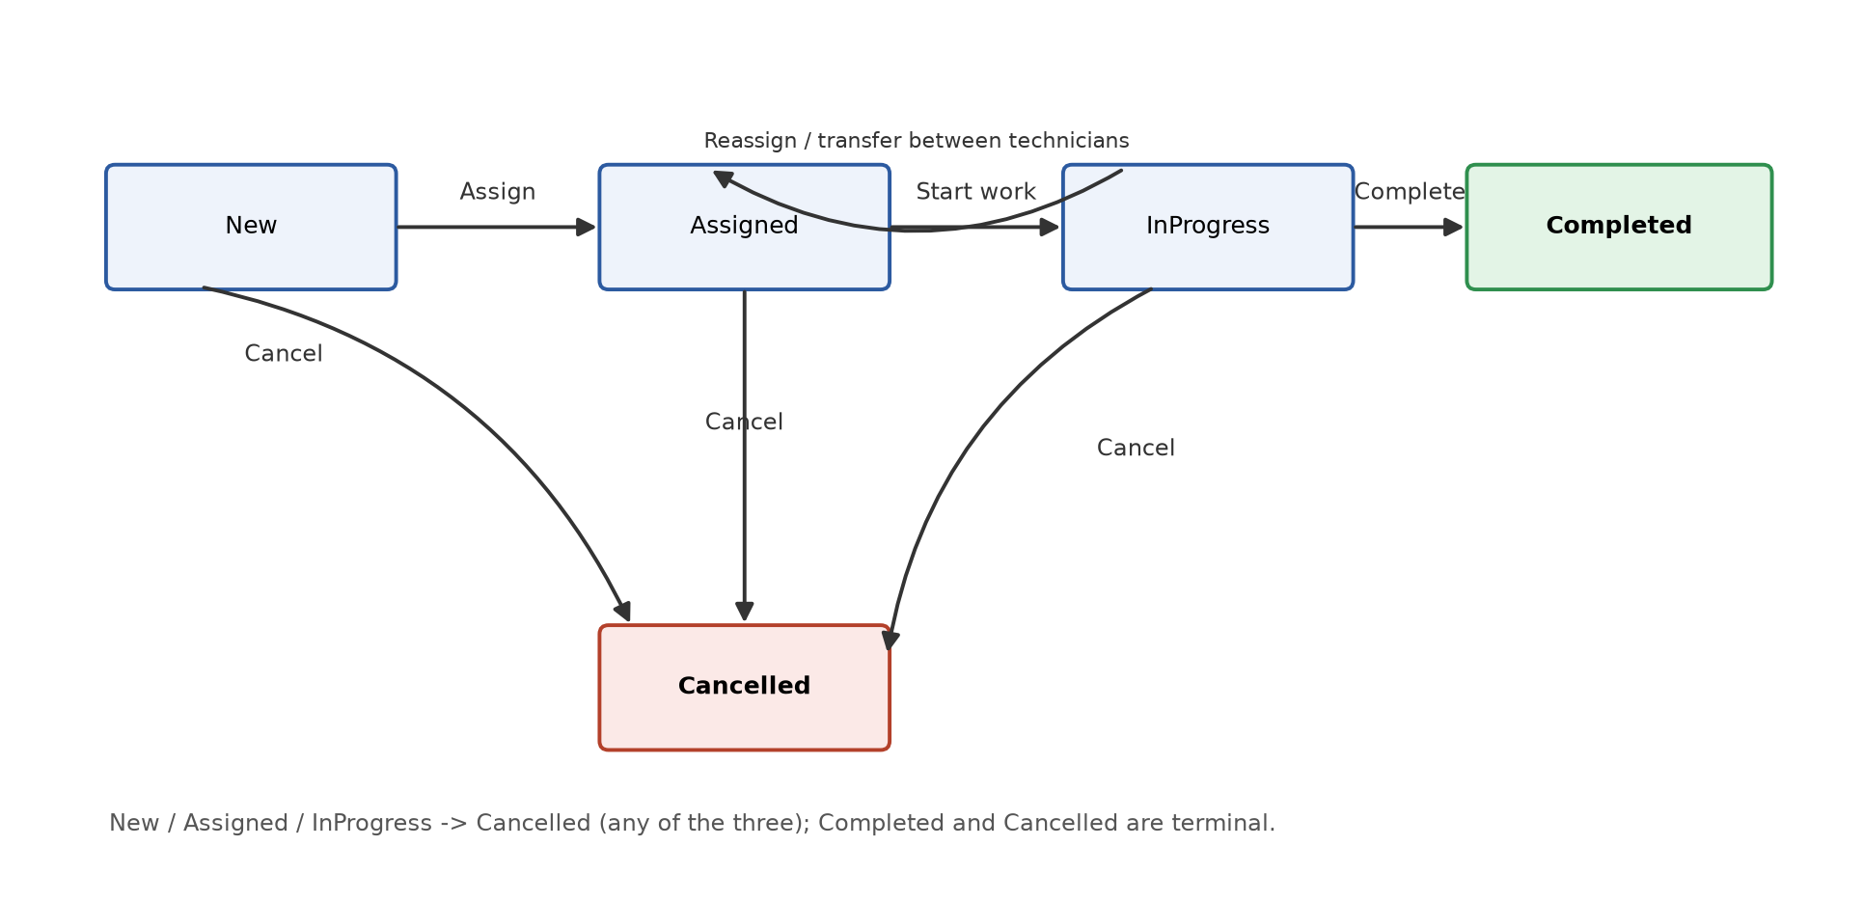
המעברים מוגדרים במפורש כמפה (EventStateMachine.AllowedTransitions) - כל מעבר שלא רשום שם נדחה עם InvalidEventTransitionException. שינוי סטטוס אפשרי רק דרך FieldEvent.TransitionTo(...) (ה-setter של Status הוא private) - כל מעבר נרשם ב-EventStatusHistory (מצב קודם, מצב חדש, מי ביצע, מתי), וזו ההיסטוריה שמוצגת ב-UI. מכוסה ב-20 unit tests: כל מעבר חוקי, כל מעבר לא חוקי, ושרשור מעברים מלא.

5. מודל נתונים (ERD)
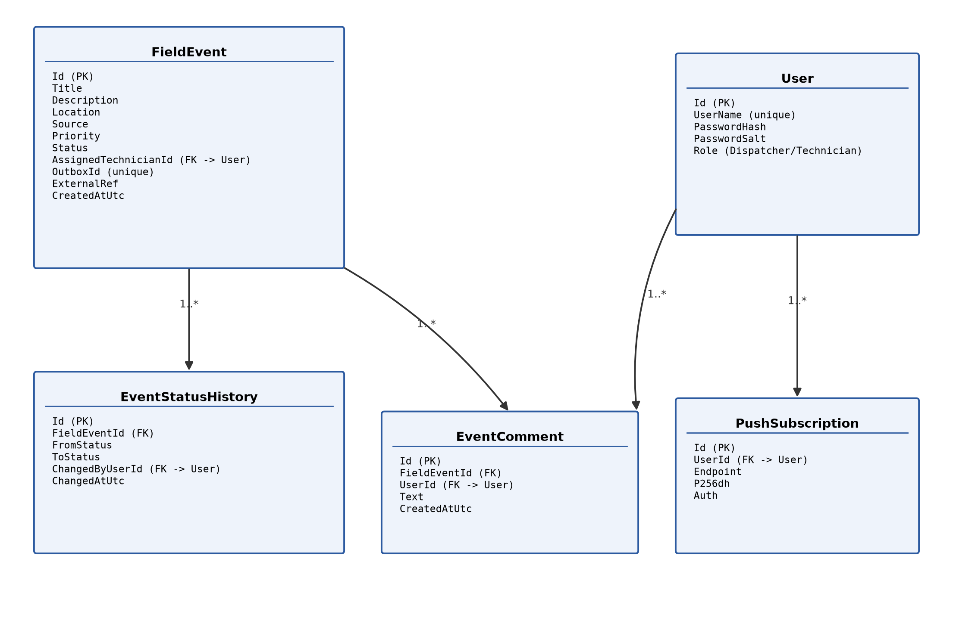
FieldEvent.OutboxId הוא Unique Index - זה מה שמונע יצירת אירוע כפול אם ה-Agent שולח שוב אירוע שכבר עובד בעבר (ack שאבד). PushSubscription קיימת כסכימה מוכנה למימוש Web Push עתידי (ראו סעיף 7).

6. מנגנון אבטחה ואימות
ערוץ | מנגנון | נימוק
משתמש קצה -> Server  (REST + ClientsHub) | JWT Bearer; ב-SignalR מועבר כ-query string (access_token) | מתאים ל-SPA stateless; claim role נאכף רק בצד השרת - לא באמון על ה-UI. דפדפן לא יכול לשלוח header מותאם ב-WebSocket handshake, מכאן ה-query string.
Agent -> Server (EventsHub) | Scheme נפרד: AgentApiKeyAuthenticationHandler, מפתח קבוע בכותרת X-Agent-Key | מבדיל בבירור בין שירות פנימי מהימן לבין משתמש אנושי.
מקור חיצוני -> Agent | X-Api-Key per-source מול SourceRegistry | כל מקור מזוהה ומבוקר בנפרד; מפתח שנפגם ניתן לביטול נקודתי.
כל הערוצים | HTTPS/WSS | Kestrel + HTTPS redirection; בפיתוח - dotnet dev-certs https --trust.

אומת ידנית: בקשה עם JWT של טכנאי ל-endpoint שמוגבל לסדרנים מחזירה 403; בקשה ללא טוקן מחזירה 401.

7. התנהגות המערכת כשרכיב לא זמין
תרחיש | מה קורה
השרת המרכזי נופל | ה-Agent ממשיך לקבל אירועים חדשים (202 Accepted) וכותב אותם ל-Outbox מקומי. WithAutomaticReconnect מנסה reconnect עם backoff; כשהוא מתייאש, הלולאה הראשית ממשיכה לנסות כל 2 שניות ללא הגבלת זמן. עם חזרת השרת - כל הממתינים נשלחים אוטומטית. נבדק בפועל: אירוע שנשלח בזמן שהשרת היה למטה הופיע ב-DB תוך שניות מרגע ההפעלה מחדש.
ה-Agent עצמו קורס/מופעל מחדש | האירועים שעדיין לא קיבלו ack נשארים ב-Outbox על הדיסק (לא בזיכרון) - עם עלייה מחדש הם ממשיכים להישלח. שום אירוע לא הולך לאיבוד.
אירוע נשלח פעמיים (retry) | OutboxId הוא מפתח אידמפוטנטיות ייחודי ב-DB - השרת מזהה כפילות ומחזיר את אותו ServerEventId בלי רשומה נוספת.
משתמש קצה מנותק (דפדפן סגור) | מתוכנן כ-Web Push, כרגע stub מתועד - ראו סעיף 8.
חיבור SignalR של דפדפן נופל (ClientsHub) | ConnectionManager מסיר את החיבור; הלקוח (withAutomaticReconnect) מנסה reconnect בעצמו.

8. Trade-offs ובחירות טכנולוגיות מרכזיות
החלטה | המחיר ששולם | מה התקבל בתמורה
SignalR (לא REST פשוט) בין Agent ל-Server | ניהול חיבור stateful, מורכבות רבה יותר | Real-time אמיתי, ערוץ דו-כיווני לעתיד, reconnect מובנה
SQLite (לא SQL Server) ל-DB של השרת | פחות מתאים לעומס/concurrency גבוה ב-production | "clone and run" מיידי בלי התקנה - מתאים לנפח הנתונים הקטן שתואר בדרישות
Outbox מקומי נפרד (SQLite) בתוך ה-Agent | טבלה/קוד נוספים לתחזק, שני מסדי נתונים בפרויקט | אירוע לעולם לא הולך לאיבוד - לא בנפילת שרת, לא בקריסת Agent
Web Push כ-stub מתועד ולא מומש | המסלול "משתמש מנותק" לא עובד בפועל כרגע | מיקוד מלא באיכות ה-Flow הנדרש (E2E), כפי שהדרישות מתירות
JWT Bearer (לא Cookie/Session) | ניהול ידני של expiry/refresh (אין refresh token בשלב זה) | Stateless, מתאים טבעי ל-SPA + SignalR
State Machine כ-class סטטי ללא DI | פחות "אניברסלי" ל-mocking frameworks | פשוט ככל האפשר לבדוק (pure functions), בלתי אפשרי לעקוף בטעות

